Page mon compte
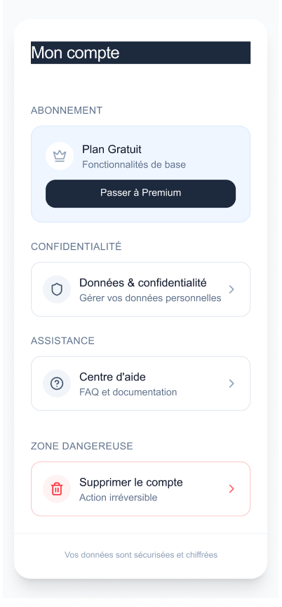
1️⃣ Contexte & rôle de l’écran
Rôle principal
L’écran Mon compte permet à l’utilisateur de :
- gérer son statut (Free / Premium)
- comprendre comment ses données sont traitées
- accéder au support
- exercer son droit de suppression de compte
👉 Cet écran est un espace de contrôle, pas de personnalisation avancée.

Positionnement clé
- Pas de social
- Pas de gamification
- Pas de réglages superflus
👉 Tout ce qui est ici doit servir la confiance et la clarté.

2️⃣ Capture de l’écran (figée)
(Insérer ici la capture Figma de l’écran “Mon compte”)
Version : V1 figée

3️⃣ Données nécessaires
Données utilisateur
- user_id
- email
- account_created_at
- subscription_plan (free / premium)
- subscription_status (active, cancelled, expired)

Données d’usage (informative)
- objects_count
- documents_count
👉 Ces données sont informative uniquement, pas analytiques.

4️⃣ Structure de l’écran
Sections affichées (ordre fixe)

1. Abonnement
Contenu
- Plan actuel (Free ou Premium)
- Rappel des limites Free :
  - maximum 3 objets
  - accès limité à l’historique
- CTA “Passer à Premium” (si Free)
Règles
- Aucun dark pattern
- Aucun compte à rebours
- Aucun pricing agressif

2. Données & confidentialité
Contenu
- Texte explicatif simple :
“Vos données sont privées et stockées de manière sécurisée.”
- Lien vers :
  - Politique de confidentialité
  - Conditions d’utilisation

3. Support
Contenu
- Accès au support (email ou formulaire)
- Message :
“Une question sur un document ou un objet ? Contactez-nous.”

4. Suppression du compte
Contenu
- Action clairement isolée
- Texte explicatif :
“La suppression du compte entraîne la suppression définitive de toutes vos données.”

5️⃣ Actions utilisateur possibles
A. Gérer l’abonnement
Action
- Tap sur “Passer à Premium” ou “Gérer mon abonnement”
Résultat
- Redirection vers le système d’abonnement (RevenueCat)

B. Contacter le support
Action
- Tap sur “Contacter le support”
Résultat
- Ouverture du canal de support
- Contexte utilisateur transmis automatiquement (si possible)

C. Supprimer le compte
Action
- Tap sur “Supprimer mon compte”
Résultat
- Redirection vers écran de confirmation (voir ci-dessous)

6️⃣ Suppression du compte — Comportement détaillé
Étape 1 — Avertissement
Message obligatoire :
“La suppression de votre compte est définitive.
Tous vos objets, documents et informations seront supprimés sans possibilité de récupération.”

Étape 2 — Confirmation explicite
- Action requise :
  - confirmation explicite (ex : bouton “Supprimer définitivement”)
- Aucune suppression en un clic

Étape 3 — Suppression effective
Effets
- Suppression du compte utilisateur
- Suppression de :
  - tous les objets
  - tous les documents
  - toutes les métadonnées
- Déconnexion immédiate
⚠️ Aucune donnée n’est conservée après suppression.

7️⃣ États de l’écran
État normal
- Toutes les sections visibles
- Lecture fluide

État chargement
- Skeleton léger
- Pas de blocage long

État erreur
Condition
- Erreur réseau / abonnement
Affichage
- Message neutre :
“Une erreur est survenue. Réessayez.”

8️⃣ Cas limites & règles spécifiques
Désinstallation de l’app
- ❗ La désinstallation ne supprime pas le compte
- Les données sont conservées tant que le compte existe

Compte Free au maximum d’objets
- Message informatif :
“Vous avez atteint la limite de 3 objets.”
- CTA vers Premium
- Aucun blocage brutal

9️⃣ Points non négociables (à destination du dev)
- ❌ Ne pas ajouter :
  - avatar
  - pseudo
  - réseau social
  - paramètres inutiles
- ❌ Ne pas masquer la suppression du compte
- ❌ Ne pas conserver de données après suppression
- ✅ Le ton doit rester :
  - neutre
  - respectueux
  - transparent

10️⃣ Résumé produit (1 phrase)
“Mon compte donne à l’utilisateur le contrôle total sur ses données, sans détour ni pression.”

